Verzamelingen (uitgewerkte versie 20220130)
Dag 1 Opdracht 2:

De meisjes stonden in een cirkel met straal r = 2m, maar met de gezichten naar buiten gericht.
Hun verzameling: alle punten van hun cirkel plus alle punten in het blauwe gebied dat zich vóór hen oneindig ver uitstrekte. Zij keken naar het gebied buiten de cirkel.
De jongens stonden in een cirkel met r = ‹ 3m. (kleiner dan 3m)
Hun verzameling: alle punten in het rode gebied, dat zich vóór hen uitstrekte. Zij keken naar binnen in de cirkel maar hun cirkel deed zelf niet mee. Hun cirkel is daarom gestippeld.
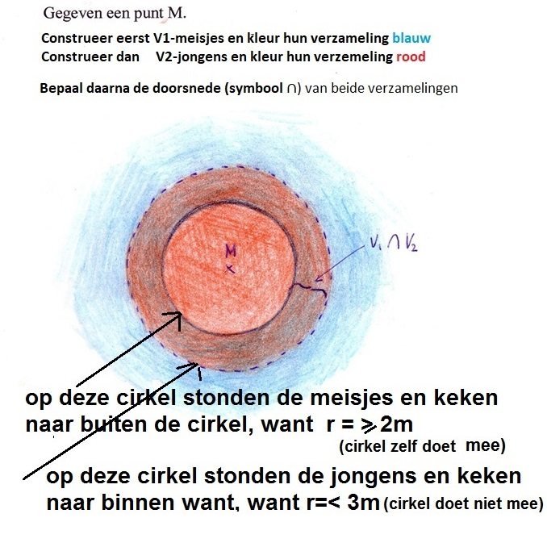
Zo stonden meisjes en jongens tegenover elkaar! De overlapping (= doorsnede met symbool ∩) van beide verzamelingen is het paarse gebied tussen beide cirkels.

Conclusie:
Het blauwe en het rode gebied kun je opgebouwd denken uit oneindig veel punten. We hebben dus te maken met een oppervlakte als puntverzameling.
Hier onder zie je de situatie uitgebeeld. In de tekening is de cirkel van de meisjes 2cm en die van de jongens 3cm. In werkelijkheid waren het meters.

De formules en doorsnede (∩) van beide verzamelingen:

- Formule verzameling meisjes: V1 = { P | d (P , M) ≥ 2m }

- Formule verzameling jongens: V2 = { P | d (P , M) ‹ 3m }

- De doorsnede (symbool ∩ ) is het paarse gebied van overlapping
0-0-0-0-0

